## **Tiết 28. ĐỌC VĂN BẢN 2**

**YÊU VÀ ĐỒNG CẢM**

***(Trích)***

**- Phong Tử Khải -**

**I. MỤC TIÊU**

**1. Năng lực**

**a. Năng lực đặc thù**

**- Nêu** một số thông tin về tác giả và tác phẩm

**- Hiểu** được luận đề của văn bản nghị luận và cách tác giả xây dựng luận điểm, huy động lí lẽ và bằng chứng để làm sáng tỏ luận đề.

**- Cảm nhận** được chiều sâu quan niệm của tác giả về một vấn đề đời sống và nghệ thuật, đánh giá được hiệu quả của việc sử dụng yếu tố tự sự trong văn bản.

**- Thấy** được ý nghĩa của sự thấu hiểu, đồng cảm trong giao tiếp đời thường và giao tiếp nghệ thuật.

**b. Năng lực chung**

- Năng lực tự chủ và tự học: HS tự tìm kiếm tri thức liên quan đến văn bản theo bộ câu hỏi định hướng.

- Năng lực giao tiếp và hợp tác: HS làm việc nhóm thực hiện các nhiệm vụ học tập.

- Năng lực tạo lập văn bản: viết được một đoạn văn nghị luận bàn luận về một vấn đề được đặt ra từ văn bản.

**2. Phẩm chất**

- Bồi dưỡng sự thấu hiểu, đồng cảm trong giao tiếp đời thường và giao tiếp nghệ thuật.

**II. THIẾT BỊ DẠY HỌC VÀ HỌC LIỆU**

**1. Thiết bị**:Máy tính, máy chiếu, giấy A0, nam châm, phiếu học tập…

**2. Học liệu**: SGK Ngữ văn 10, tập 1, Kết nối tri thức và cuộc sống, tài liệu tham khảo liên quan đến bài học …

**III. TIẾN TRÌNH DẠY HỌC**

**1. Khởi động**

**a. Mục tiêu:**

- Tạo hứng thú cho HS, thu hút HS sẵn sàng thực hiện nhiệm vụ học tập của mình.

- Kết nối kiến thức từ cuộc sống vào nội dung bài học.

- HS khắc sâu kiến thức nội dung bài học.

**b. Nội dung thực hiện**:

- GV cho HS xem video về tình yêu thương:

<https://youtube.com/watch?v=0jVHbGhiR5E&si=wE-Li-xuOvKTnjBy>

- GV đặt câu hỏi: Em cảm nhận được thông điệp gì từ video vừa xem?

**c. Sản phẩm:** Câu trả lời của học sinh

**d. Tổ chức thực hiện:**

**Bước 1. Giao nhiệm vụ học tập**

- GV chiếu video:

https://youtube.com/watch?v=0jVHbGhiR5E&si=wE-Li-xuOvKTnjBy

- GV đặt câu hỏi: Em cảm nhận được thông điệp gì từ video vừa xem?

Thu thập câu trả lời của HS.

**Bước 2. Thực hiện nhiệm vụ**

HS theo dõi và trả lời câu hỏi.

**Bước 3. Báo cáo, thảo luận**

HS chia sẻ cảm nhận.

**Bước 4. Kết luận, nhận định**

- GV nhận xét, đánh giá và dẫn vào bài mới.

**2. Khám phá kiến thức**

**a. Mục tiêu hoạt động**:

- Học sinh nêu một số thông tin về tác giả và tác phẩm.

- Học sinh hiểu được luận đề của văn bản nghị luận và cách tác giả xây dựng luận điểm, huy động lí lẽ và bằng chứng để làm sáng tỏ luận đề.

- Học sinh cảm nhận được chiều sâu quan niệm của tác giả về một vấn đề đời sống và nghệ thuật, đánh giá được hiệu quả của việc sử dụng yếu tố tự sự trong văn bản.

- Học sinh thấy được ý nghĩa của sự thấu hiểu, đồng cảm trong giao tiếp đời thường và giao tiếp nghệ thuật.

**b. Nội dung thực hiện:**

- Học sinh tìm hiểu chung về tác giả, tác phẩm.

- Học sinh hoàn thiện phiếu học tập tìm luận đề và hệ thống luận điểm của văn bản.

- Học sinh chia nhóm thảo luận để tìm hiểu nội dung văn bản.

- Học sinh phát vấn, thảo luận về tầm quan trọng của sự đồng cảm trong hoạt động sáng tạo nghệ thuật.

**c. Sản phẩm:** Câu trả lời và sản phẩm nhóm của học sinh.

**d. Tổ chức thực hiện:**

**Nhiệm vụ 1: Tìm hiểu chung về tác giả, tác phẩm**

|  |  |
| --- | --- |
| **TỔ CHỨC THỰC HIỆN** | **DỰ KIẾN SẢN PHẨM** |
| **Tiết 1:**  **Bước 1. Giao nhiệm vụ học tập**  GV yêu cầu HS chuẩn bị bài ở nhà và dựa vào SGK để trả lời nhanh:  *Em hãy giới thiệu khái quát về tác giả, tác phẩm.*  **Bước 2. Thực hiện nhiệm vụ**  HS tham khảo SGK, nền tảng công nghệ số để thực hiện nhiệm vụ.  **Bước 3. Báo cáo, thảo luận**  Đại diện HS trả lời kết quả làm việc đã chuẩn bị.  **Bước 4. Kết luận, nhận định**  GV chốt những kiến thức cơ bản. | **I. TÌM HIỂU CHUNG**  **1. Tác giả**  - Phong Tử Khải (1898-1975) là nhà tản văn, họa sĩ, dịch giả và nhà lí luận giáo dục âm nhạc, nghệ thuật nổi tiếng của Trung Quốc.  - Phong cách sáng tác: dung dị, thuần khiết mà ẩn chứa nhiều suy nghiệm thâm sâu.  - Tư tưởng: Luôn đề cao tấm lòng trẻ thơ trong cách nhìn đời và thực hành nghệ thuật.  **2. Tác phẩm**  - Văn bản *Yêu và đồng cảm* được trích trong tập *Sống vốn đơn thuần* của Phong Tử Khải, là chương 5 của cuốn sách, có tiêu đề là *Sống mà học nghệ thuật.*  - *Sống vốn đơn thuần* là tập văn - họa khá đặc trưng cho phong cách viết, vẽ của tác giả. |

**Nhiệm vụ 2: Khám phá văn bản**

|  |  |
| --- | --- |
| **TỔ CHỨC THỰC HIỆN** | **DỰ KIẾN SẢN PHẨM** |
| **Hoạt động 1: Tìm hiểu luận đề của văn bản**  **Bước 1: Giao nhiệm vụ học tập**  - GV yêu cầu HS chuẩn bị nội dung PHT số 1.  - HS làm việc nhóm, thống nhất nội dung và hoàn thiện PHT số 1/*trả lời các câu hỏi* (2 phút).  - HS tiếp nhận nhiệm vụ.  **Bước 2: HS thực hiện nhiệm vụ học tập**  - HS làm việc theo nhóm, đọc lại văn bản theo yêu cầu, suy nghĩ để hoàn thành nhiệm vụ.  **Bước 3: Báo cáo kết quả hoạt động và thảo luận**  - Đại diện HS trả lời kết quả làm việc của nhóm, ghi lại các ý kiến thảo luận của nhóm khác (nếu có) và trả lời phản biện.  **Bước 4: Đánh giá kết quả thực hiện nhiệm vụ học tập**  - GV nhận xét, đánh giá phần trình bày của HS, rút ra kết luận.  **Hoạt động 2: Phân tích cách triển khai các luận điểm**  **Bước 1: Giao nhiệm vụ học tập**  - GV chia lớp thành 4 nhóm.  - HS làm việc nhóm, hoàn thành PHT số 2/*trả lời các câu hỏi* (5 phút).  - HS tiếp nhận nhiệm vụ.  **Bước 2: HS thực hiện nhiệm vụ học tập**  - HS làm việc theo nhóm, đọc lại văn bản theo yêu cầu, suy nghĩ để hoàn thành nhiệm vụ.  **Bước 3: Báo cáo kết quả hoạt động và thảo luận**  - Đại diện HS trả lời kết quả làm việc của cá nhân/nhóm, ghi lại các ý kiến thảo luận của nhóm khác (nếu có) và trả lời phản biện.  **Bước 4: Đánh giá kết quả thực hiện nhiệm vụ học tập**  - GV nhận xét, đánh giá phần trình bày của HS.  - Sơ đồ hóa hệ thống luận điểm. | **II. KHÁM PHÁ VĂN BẢN**  **1. Luận đề của văn bản**  - Luận đề của văn bản: ***“Sự đồng cảm trong nghệ thuật và trong cuộc sống”.***  - Căn cứ xác định luận đề:  + Nhan đề của văn bản.  + Từ “đồng cảm” được lặp lại xuyên suốt văn bản.  + Các luận điểm, lí lẽ và bằng chứng trong văn bản đều hướng đến làm nổi bật cho vấn đề bản luận: “sự đồng cảm”.  **2. Hệ thống lập luận**  ***a. Luận điểm 1: Câu chuyện khởi đầu và dư âm để lại.***  **- Dẫn chứng:** Câu chuyện về một cậu bé giúp tác giả sắp xếp đồ đạc đúng vị trí để chúng được dễ chịu mở đầu văn bản.  => Tác giả đã nêu vấn đề bằng những trải nghiệm thực tiễn của cá nhân mình để từ đó giúp người đọc có thể hiểu và đồng cảm với vấn đề mà ông đang trăn trở.  **- Lí lẽ kết hợp với dẫn chứng:**  + Tác giả cảm phục tấm lòng đồng cảm của cậu bé đối với mọi vật.  + Từ tấm lòng của cậu bé tác giả đã nhận ra đồng cảm chính là cơ sở để người nghệ sĩ sáng tạo ra cái đẹp.  => Những hành động của cậu bé trong câu chuyện trên đã khiến cho tác giả ngộ ra ý nghĩa lớn lao và đích thực của sự đồng cảm.  **- Nhận xét về tính thuyết phục của luận điểm 1:** cách thuyết phục dùng chính trải nghiệm, tình huống của bản thân, tác động đến cảm xúc và lí trí của người đọc.  ***b. Luận điểm 2: Chiêm nghiệm về cách nhìn đời của họa sĩ.***  **- Lí lẽ 1:** Mọi vật trên đời đều có nhiều mặt, mỗi người chúng ta chỉ thấy được một mặt mà thôi.  **- Dẫn chứng:** Mỗi người sẽ có một cánh nhìn khác nhau về mọi vật (một gốc cây, bông hoa, tàng đá,…). Ví như cùng một gốc cây nhưng nhà khoa học, bác làm vườn, chú thợ mộc, anh họa sĩ lại nhìn nó dưới những góc độ khác nhau:  + Nhà khoa học *thấy được tính chất và trạng thái,* bác làm vườn *thấy được sức sống,* chú thợ mộc *thấy được chất liệu.* Như vậy có thể thấy nhà khoa học, người làm vườn có cái nhìn rất thực tiễn.  + Anh họa sĩ *thấy được dáng vẻ* lại có cái nhìn hình thức, quan tâm tới tiêu chuẩn, giá trị trong thế giới của Mỹ chứ không quan tâm tới giá trị thực tiễn.  **- Lí lẽ 2:** Thế giới của nghệ sĩ là đồng cảm bình đẳng và nhiệt thành với mọi vật.  **- Dẫn chứng:** Phép điệp ngữ *Bởi vậy một gốc cây khô... Bởi vậy thế giới mà nghệ sĩ thấy...* khẳng định quan điểm của tác giả.  **- Nhận xét về tính thuyết phục của luận điểm 2:** tạo lập đoạn văn với hình thức diễn dịch; dẫn chứng phù hợp và thuyết phục; sử dụng các thuật ngữ của Mĩ học, Đạo đức học, Triết học để làm rõ cho lí lẽ được đưa ra. |

**SƠ ĐỒ KHÁI QUÁT NỘI DUNG TIẾT 1:**

Luận đề của văn bản “Yêu và đồng cảm”:

***“Sự đồng cảm trong nghệ thuật và trong cuộc sống”.***

Luận điểm 1: Câu chuyện khởi đầu và dư âm để lại.

Luận điểm 2: Chiêm nghiệm về cách nhìn đời của họa sĩ.

Luận điểm 3: Luận về vai trò của đồng cảm trong sáng tạo nghệ thuật.

Luận điểm 4: Bài học sáng tác từ cách nhìn thế giới của trẻ em.

**Lí lẽ 2 và dẫn chứng:** Thế giới của nghệ sĩ là đồng cảm bình đẳng và nhiệt thành với mọi vật.

**Dẫn chứng**Câu chuyện về một cậu bé giúp tác giả sắp xếp đồ đạc

**Lí lẽ:** Từ tấm lòng của cậu bé tác giả đã nhận ra đồng cảm

**Lí lẽ 1 và dẫn chứng:** Mọi vật trên đời đều có nhiều mặt, mỗi người chúng ta chỉ thấy được một mặt mà thôi.

**3. Luyện tập**

**a. Mục tiêu hoạt động:** Củng cố lại kiến thức về văn bản *Yêu và đồng cảm* đã học.

**b. Nội dung thực hiện:** GV hướng dẫn HS thực hiện phần luyện tập theo văn bản.

**c. Sản phẩm:** Câu trả lời của học sinh.

**d. Tổ chức thực hiện:**

|  |  |
| --- | --- |
| **TỔ CHỨC THỰC HIỆN** | **DỰ KIẾN SẢN PHẨM** |
| **Bước 1: GV chuyển giao nhiệm vụ học tập**  GV tổ chức trò chơi trắc nghiệm cho HS thực hiện nhanh tại lớp.  **Bước 2: HS tiếp nhận, thực hiện nhiệm vụ:**  - HS vận dụng kiến thức đã học về văn bản *Yêu và đồng cảm* trả lời câu hỏi.  - GV quan sát, hỗ trợ HS thực hiện (nếu cần thiết).  **Bước 3: Báo cáo kết quả hoạt động, thảo luận**  - GV mời đại diện 2 – 3 HS đọc đáp án trước lớp.  - GV mời một số HS khác đọc đáp án khác (nếu có).  **Bước 4: Đánh giá kết quả thực hiện nhiệm vụ học tập**  - GV nhận xét, đánh giá, chuẩn đáp án:   |  |  |  |  |  | | --- | --- | --- | --- | --- | | 1. C | 2. D | 3. A | 4. D | 5. C |   - GV chuyển sang nhiệm vụ mới. | **Câu 1.** **Tản văn và những bức “mạn họa” của ông được công chúng đặc biệt yêu thích vì điều gì?**  A. Có tính nghệ thuật sâu sắc.  B. Dễ chạm tới cảm xúc của người đọc.  C. Sự dung dị, thuần khiết mà ẩn chứa nhiều suy nghiệm thâm sâu của người thông hiểu cả văn hóa phương Đông lẫn văn hóa phương Tây.  D. Dễ đọc, dễ cảm và phù hợp với mọi lứa tuổi.  **Câu 2.** **Vấn đề quan trọng trong các sáng tác của Phong Tử Khải là gì?**  A. Vươn tới lí tưởng cao cả, khát vọng giải phóng cá tính.  B. Thơ mang đậm ý vị Thiền, khao khát giao hòa giữa con người và thế giới.  C. Cuộc sống của tướng sĩ nơi biên cương, nỗi oán hờn của người cung nữ.  D. Đề cao tấm lòng thơ trẻ trong cách nhìn đời và thực hành nghệ thuật.  **Câu 3.** **Văn bản *Yêu và đồng cảm* thuộc thể loại nào?**  A. Tản văn.  B. Hồi ký.  C. Tiểu thuyết.  D. Nghị luận.  **Câu 4.** **Câu chuyện mở đầu bài viết gây ấn tượng gì với người đọc?**  A. Cảm thấy hứng thú, tò mò về nội dung bài viết.  B. Gợi lên chủ đề và sự đồng cảm nơi người đọc.  C. Tạo cách mở đầu hấp dẫn và thu hút người đọc.  D. Tất cả các đáp án trên.  **Câu 5.** **Tác giả cảm phục chú bé vì điều gì?**  A. Sự chăm chỉ, chịu khó.  B. Sự ngăn nắp. gọn gàng.  C. Vì lòng đồng cảm của chú bé đối với đồ vật, sự vật quanh mình.  D. Vì tất cả những điều trên. |

**4. Vận dụng**

**a. Mục tiêu hoạt động:** Liên hệ bản thân.

**b. Nội dung thực hiện:**

- GV hướng dẫn HS thực hiện nhiệm vụ trên lớp hoặc giao về nhà*.*

*HS nêu một vài ví dụ về sự đồng cảm trong cuộc sống mà HS từng chứng kiến và chia sẻ cách bản thân thể hiện khi thấy điều đó.*

**c. Sản phẩm:** Câu trả lời của học sinh

**d. Tổ chức thực hiện:**

**Bước 1. Giao nhiệm vụ học tập**

- GV hướng dẫn HS thực hiện nhiệm vụ trên lớp hoặc giao về nhà.

*HS nêu một vài ví dụ về sự đồng cảm trong cuộc sống mà HS từng chứng kiến và chia sẻ cách bản thân thể hiện khi thấy điều đó.*

**Bước 2. Thực hiện nhiệm vụ**

HS tìm hiểu và trả lời câu hỏi.

**Bước 3. Báo cáo, thảo luận**

HS chia sẻ cảm nhận.

**Bước 4. Kết luận, nhận định**

GV nhận xét, đánh giá.

**PHỤ LỤC**

**1. Phiếu học tập số 1**

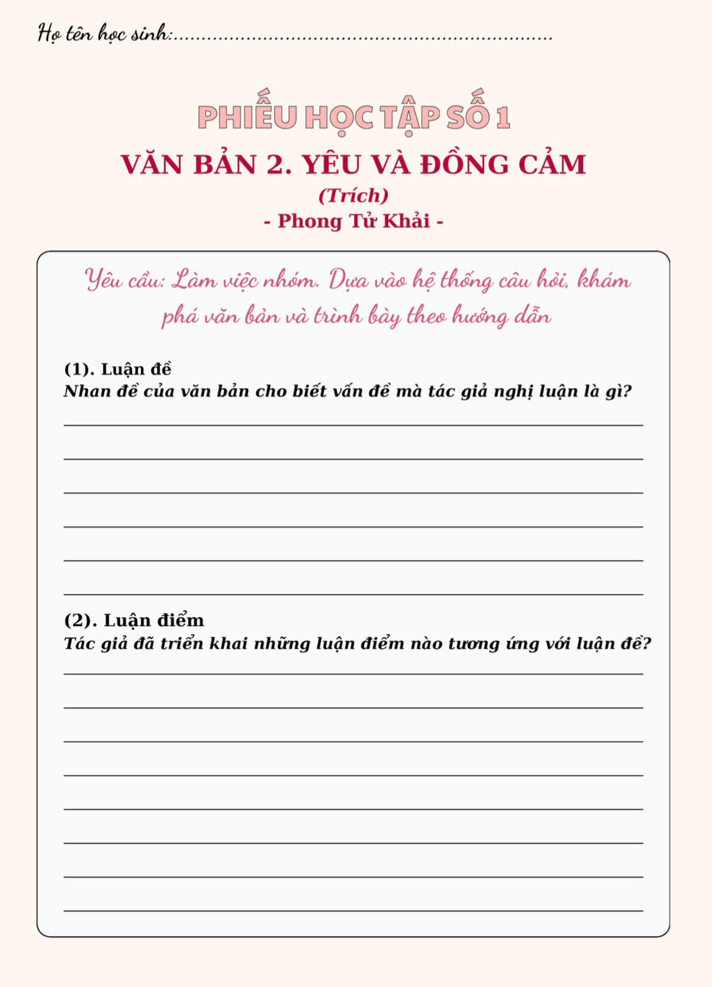

**2. Phiếu học tập số 2**

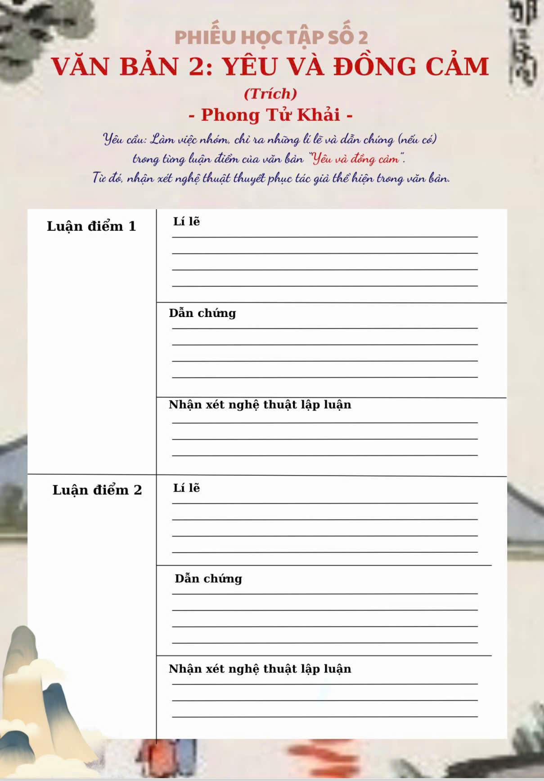

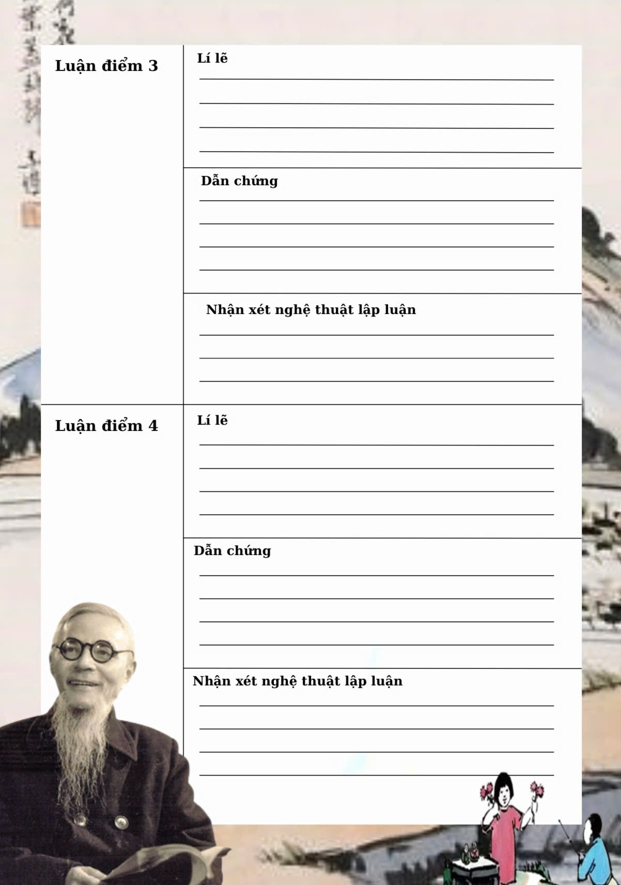

**RUBIC ĐÁNH GIÁ THẢO LUẬN NHÓM**

|  |  |  |  |
| --- | --- | --- | --- |
| **TIÊU CHÍ** | **CẦN CỐ GẮNG**  **(0 – 4 điểm)** | **ĐÃ LÀM TỐT**  **(5 – 7 điểm)** | **RẤT XUẤT SẮC**  **(8 – 10 điểm)** |
| **Hình thức**  **(2 điểm)** | **0 điểm**  - Bài làm còn sơ sài, trình bày cẩu thả.  - Sai lỗi chính tả. | **1 điểm**  - Bài làm tương đối đẩy đủ, chỉn chu.  - Trình bày cẩn thận.  - Không có lỗi chính tả. | **2 điểm**  - Bài làm tương đối đẩy đủ, chỉn chu.  - Trình bày cẩn thận.  - Không có lỗi chính tả.  - Có sự sáng tạo. |
| **Nội dung**  **(6 điểm)** | **1 - 3 điểm**  - Chưa trả lơi đúng câu hỏi trọng tâm.  - Không trả lời đủ hết các câu hỏi gợi dẫn.  - Nội dung sơ sài mới dừng lại ở mức độ biết và nhận diện. | **4 – 5 điểm**  - Trả lời tương đối đầy đủ các câu hỏi gợi dẫn.  - Trả lời đúng trọng tâm.  - Có ít nhất 1 – 2 ý mở rộng nâng cao. | **6 điểm**  - Trả lời tương đối đầy đủ các câu hỏi gợi dẫn.  - Trả lời đúng trọng tâm.  - Có nhiều hơn 2 ý mở rộng nâng cao.  - Có sự sáng tạo. |
| **Hiệu quả nhóm**  **(2 điểm)** | **0 điểm**  - Các thành viên chưa gắn kết chặt chẽ.  - Vẫn còn trên 2 thành viên không tham gia hoạt động. | **1 điểm**  - Hoạt động tương đối gắn kết, có tranh luận nhưng vẫn đi đến thông nhất.  - Vẫn còn 1 thành viên không tham gia hoạt động. | **2 điểm**  - Hoạt động gắn kết.  - Có sự đồng thuận và nhiều ý tưởng khác biệt, sáng tạo.  - Toàn bộ thành viên đều tham gia hoạt động. |
| **Điểm** |  |  |  |
| **TỔNG** |  | | |

|  |  |
| --- | --- |
| **TỔ TRƯỞNG CHUYÊN MÔN**  **KÍ DUYỆT**  **Nguyễn Thị Hà** | *Phú Bình, ngày 09 tháng 11 năm 2024*  **NGƯỜI SOẠN**  **Nguyễn Nhật Linh Trang** |